Bestemmelses ark
Når du skal finde ud af, hvilket insekt du kigger på, er det tit nødvendigt at kigge på de små detaljer. Det kan derfor være en fordel at have en lup klar, inden du prøver at bestemme dyrene.
Et vigtigt ord hos billerne, er dækvinger. Dækvinger er de hårde skalle, der ligger over en billes bløde flyvevinger. Her kan du prøve at forestille dig mariehønens røde dækvinger med sorte pletter. Noter også gerne, om du har set edderkopper, regnorme og andre dyr. Regnormen har nemlig en kæmpe betydning for nedbrydningen af lorten, og edderkopperne spiser gerne af de dyr der lever i lorten.

Fluer:
Gulvinget flue Almindelig gødningsflue
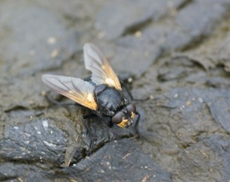
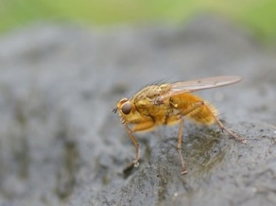
- Gul foran øjne
- Han tydelig gule hår
- Gul ved vingebasis
- Hun grågule hår
- Skinnende sort
- Lange ben
- 12-13 mm
- Større end stueflue
Foto: Leif H. Sørensen Foto: Leif H. Sørensen
Biller:
Rovbille sp.
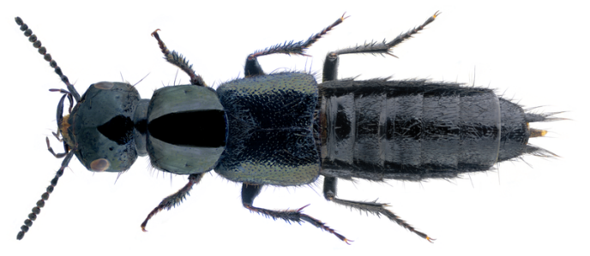
- Aflang krop
- Korte dækvinger
(dem ved de midterste
ben på den helt sorte)
- Tit sorte, men kan
have flere farver
Foto: URSchmidt - Wikimedia
Foto: Leif H. Sørensen
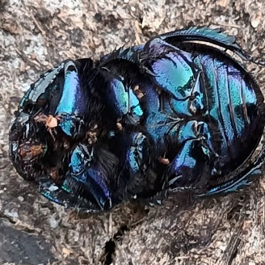
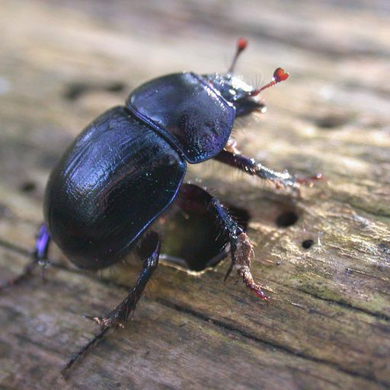
Skarnbasse sp.
- Sorte metalliske farver
- Lange frynsede ben
- Store – 16-24 mm
Foto: Leif H. Sørensen
Foto: Leif H. Sørensen
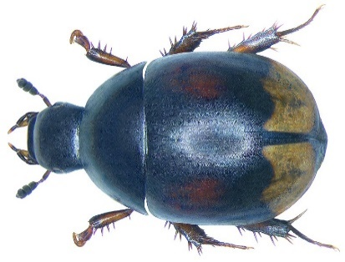
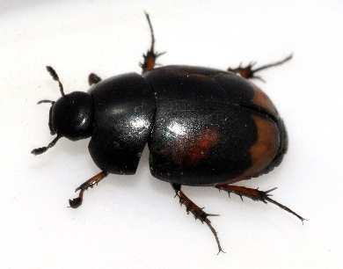
Måneplettet møgkær Rødplettet møgkær

- Svage – ingen røde pletter
- Tydelige røde pletter
- Lyse pletter fortsætter langs vingekanten

Foto: Magnus Manske – Wikimedia Foto: Francisco Welter-Schultes - Wikimedia
Fælles for begge, er deres runde, flade krop med gode ’svømmeben’.
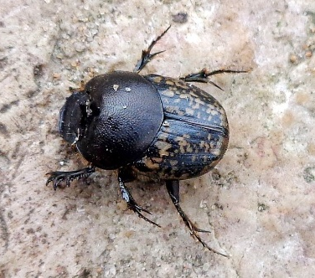
Nakkehornet møggraver
- Fladt spadeformet hoved
- Mørk/sort forkrop (mellem dækvinger og hoved)
- Brunlige dækvinger
- 7-9 mm
Foto: AfroBrazilian – Wikimedia
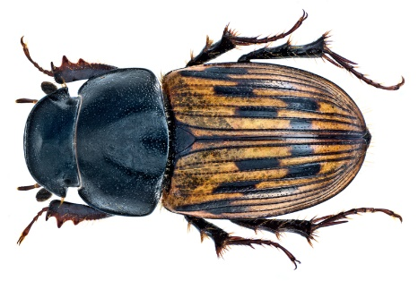
Almindelig møgbille Lakrød møgbille Ternet møgbiller
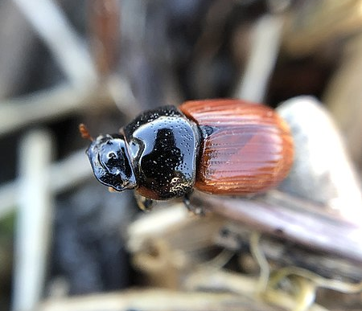
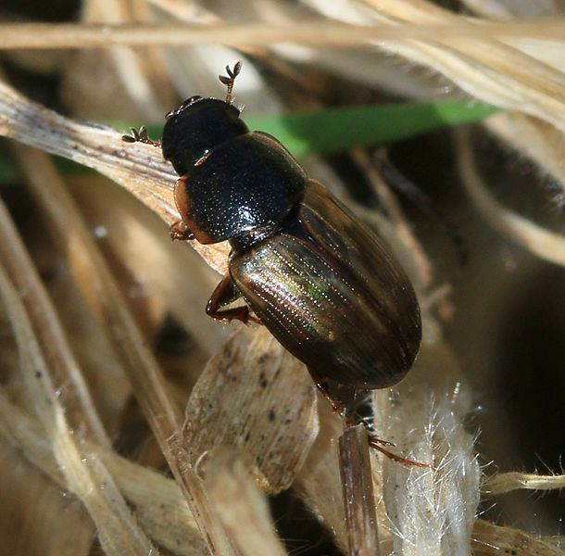
Foto: S. Rae. – Wikimedia Foto: Andrew Sebastian – Wikimedia Foto: U. Schmidt – Wikimedia
Møgbiller er en familie, hvor billerne kan have mange forskellige farver.
- Billerne er små, 3-13 mm.
- Kraftige gravefødder.
- Hoved og forkrop er oftest sort.

